|  |  |
| --- | --- |
|  | **ООО «Турцентр-ЭКСПО» г. Белгород, ул. Щорса, 64 а, III этаж**  **Остановка ТРЦ «Сити Молл Белгородский»**  [**www.turcentr31.ru**](http://www.turcentr31.ru/) **т./ф: (4722) 28-90-40; тел: (4722) 28-90-45; +7-951-769-21-41** |

**Матрона Московская**

**10.11.-12.11.2023**

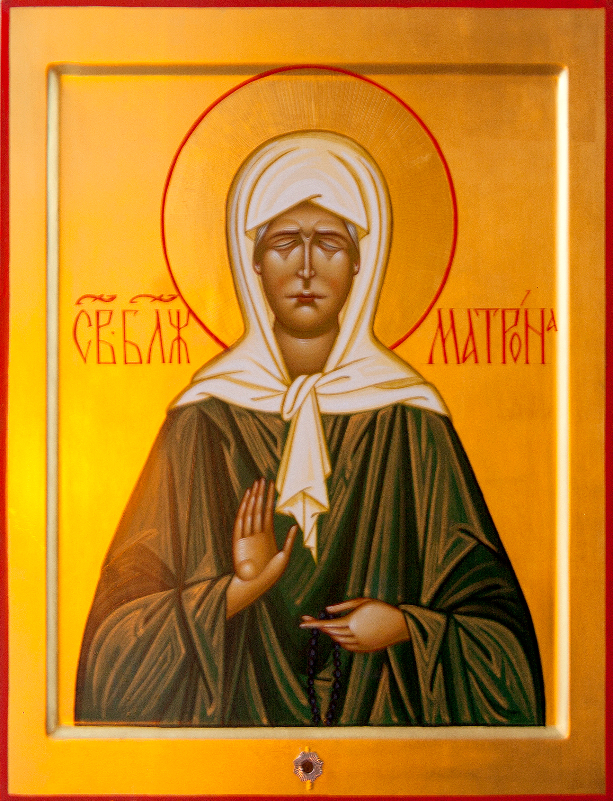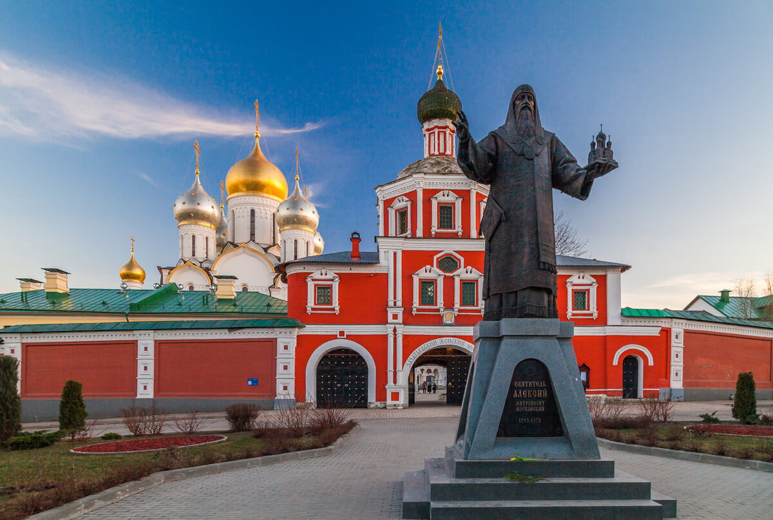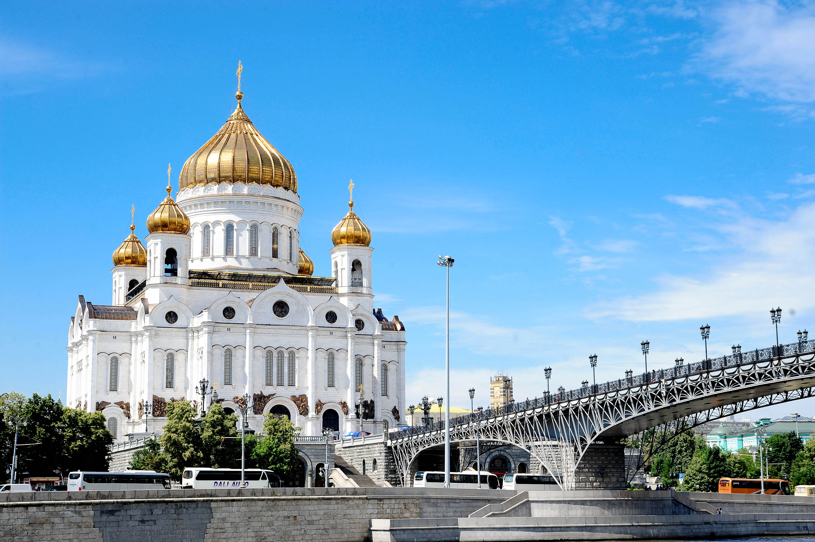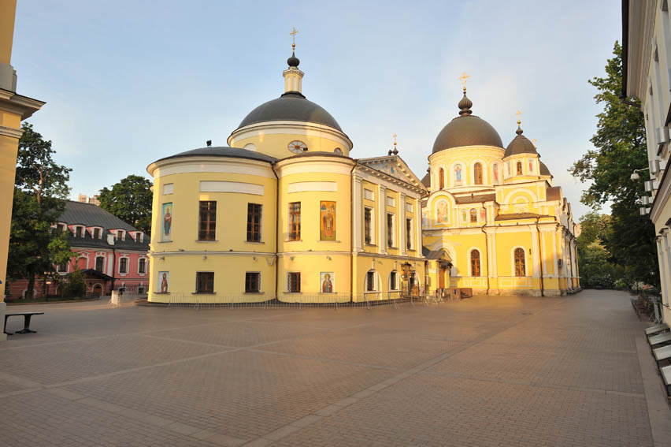

**10.11.23 г.**

Выезд группы из Белгорода.

**11.11.23 г.**

Прибытие группы в Москву.

**Преклонение Мощам и Иконе святой Матроны Московской.**

**Переезд в г. Серпухов.**

**Высоцкий мужской монастырь –** в котором собрано немало святынь, средикоторых главное место занимает **чудотворный образ Божией Матери «Неупиваемая чаша».**

**Введенский Владычный женский монастырь –** один из древнейших на Подмосковной земле, был основан святителем Алексеем по повелению БожиейМатери.

**12.11.23 г.**

Возвращение в г. Белгород.

**Стоимость:– 3 500 руб.**

**В стоимость входит:** автобусный проезд Белгород-Москва-Белгород, сопровождение представителем фирмы, экскурсионное обслуживание.

***Хочешь классно отдохнуть - отправляйся с нами в путь!!!!***